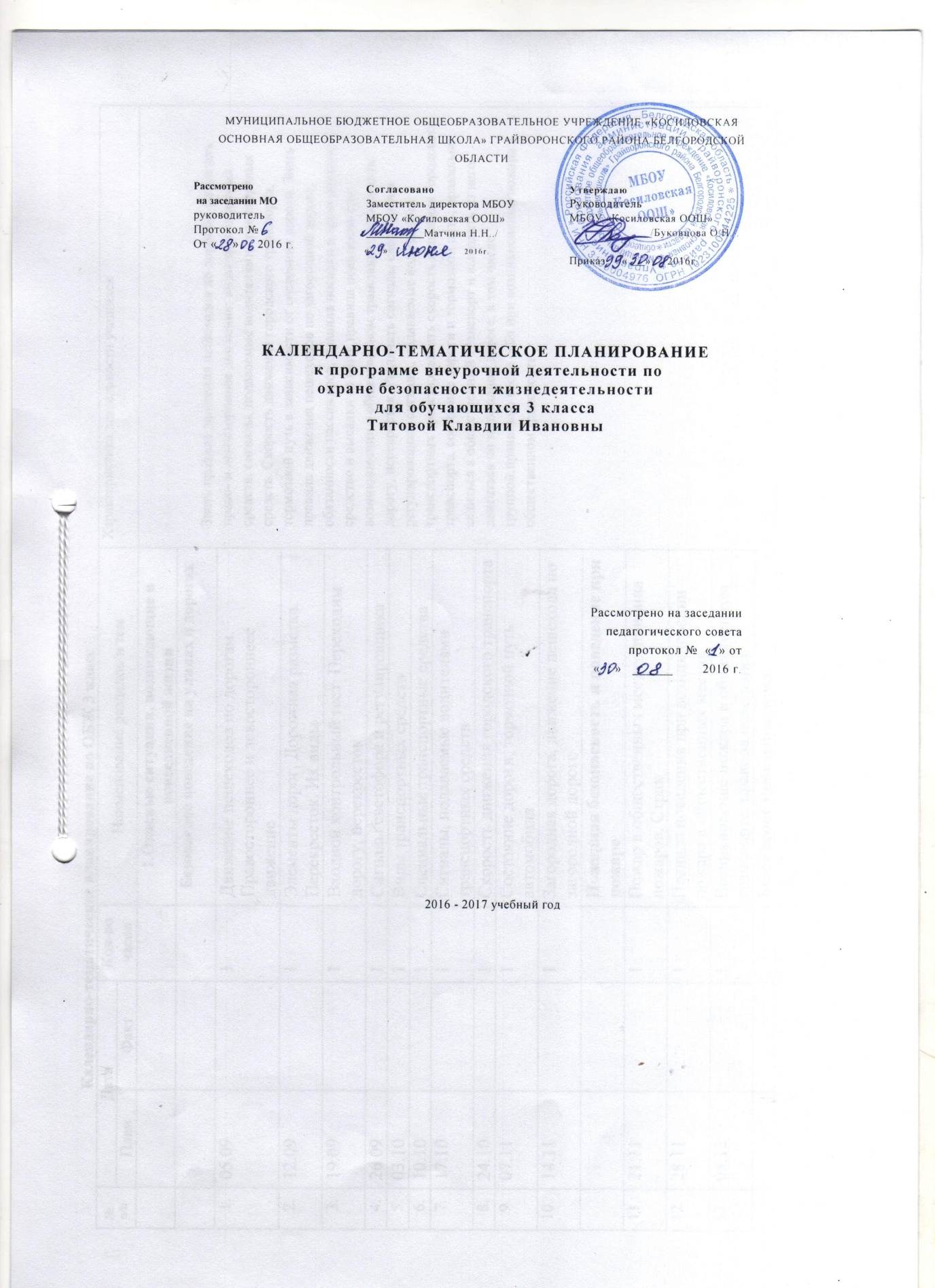

Календарно-тематическое планирование
№ п/п | Календарные сроки |  | Кол-во час | Наименование разделов и тем | Характеристика деятельности учащихся
 | план | факт
 |  |  |  | 1.Опасные ситуации, возникающие в повседневной жизни
 |  |  |  | Безопасное поведение на улицах и дорогах
 |  |  |  |  | Знать правила движения пешеходов по дорогам, различать право- и левостороннее движение; виды транспортных средств, сигналы, подаваемые водителями транспортных средств. Скорость движения городского транспорта, тормозной путь в зависимости от состояния дороги. Знать правила движения пешеходов по загородной дороге; обязанности пассажиров; правила посадки в транспортное средство и высадки из него; правила поведения при возникновении в общественном транспорте; переходить дорогу, перекресток. Различать сигналы светофора и регулировщика, сигналы, подаваемые водителями транспортных средств;оценить скорость движения городского транспорта, состояние дороги и тормозной путь; правильно садиться в общественный транспорт и выходить из него; двигаться по загородной дороге, в том числе группой;правильно вести себя при возникновении пожара в общественном транспорте.
 | 05.09 |  | 1 | Движение пешеходов по дорогам. Правостороннее и левостороннеее движение
 | 12.09 |  | 1 | Элементы дорог. Дорожная разметка. Перекресток. Их виды
 | 19.09 |  | 1 | Входной контрольный тест.Переходим дорогу, перекресток
 | 26.09. |  | 1 | Сигналы светофора и регулировщика
 | 03.10 |  | 1 | Виды транспортных средств
 | 10.10 |  | 1 | Специальные транспортные средства
 | 17.10 |  | 1 | Сигналы, подаваемые водителями транспортных средств
 | 24.10 |  | 1 | Скорость движения городского транспорта
 | 07.11 |  | 1 | Состояние дороги, тормозной путь автомобиля
 | 14.11 |  | 1 | Загородная дорога, движение пешехода по загородной дороге
 |  |  | 3 | Пожарная безопасность и поведение при пожаре
 | 21.11 |  | 1 | Пожар в общественных местах, причина пожаров. Страх
 | 28.11 |  | 1 | Правила поведения при возникновении пожара в общественных местах
 | 05.12 |  | 1 | Возникновение пожара в общественном транспорте, правила поведения
 |  |  | 6 | Безопасное поведение дома
 | 12.12 |  | 1 | Лифт – наш домашний транспорт | Знание правил безопасного поведения при возникновении пожара;правильно вести себя при возникновении пожара в общественных местах или в общественном транспорте.  меры безопасности при пользовании в быту предметами бытовой химии, электрическими и газовыми приборами, печным отоплением;признаки отравления угарным газом, меры профилактики отравлений;правила обеспечения сохранности личных вещей; особенности поведения с незнакомыми людьми;
 | 19.12 |  | 1 | Промежуточный контрольный тест.Меры безопасности при пользовании предметами бытовой химии
 | 26.12 |  | 1 | Профилактика отравлений
 |  |  | 1 | Меры безопасности при пользовании электрическими приборами в быту
 | 16.01
 | 23.01 |  | 1 | Соблюдение мер безопасности при пользовании газовыми приборами
 | 30.01 |  | 1 | Соблюдение мер безопасности при пользовании печным отоплением
 |  |  | 6 | Безопасное поведение в ситуациях криминогенного характера
 | 06.02 |  | 1 | Правила обеспечения сохранности личных вещей
 | 13.02 |  | 1 | Правила обеспечения сохранности личных вещей
 | 20.02 |  | 1 | Защита дома от воров и грабителей: звонок в дверь
 | 27.02 |  | 1 | Защита дома от воров и грабителей: звонок по телефону
 | 06.03 |  | 1 | Особенности поведения с незнакомыми людьми: опасные незнакомцы
 | 13.03 |  | 1 | Особенности поведения с незнакомыми людьми: опасные незнакомцы
 |  |  | 1 | 2.Основы медицинских знаний и оказание первой медицинской помощи
 |  |  | 1 | Первая медицинская помощь при отравлении газами
 | 20.03 |  | 1 | Отравление. Причины, профилактика, признаки, первая помощь при отравлении газами
 |  |  | 6 | 3. Защита человека в чрезвычайных ситуациях
 | 03.04 |  | 1 | Чрезвычайные ситуации мирного и военного времени
 | 10.04 |  | 1 | Основные мероприятия гражданской обороны по защите населения
 | 17.04 |  | 1 | Подготовка обучаемых к действиям в ЧС мирного и военного времени | Знать, как оповещают население о чрезвычайных ситуациях;о чрезвычайных ситуациях природного и антропогенного происхождения:— ураган, буря, смерч (примеры, последствия);— лесной пожар. Действия по его предупреждению.
 | 24.04 |  | 1 | Подготовка обучаемых к проведению практического занятия «День защиты детей»
 | 16.05 |  | 1 | Подготовка обучаемых к проведению практического занятия «День защиты детей»
 | 22.05 |  | 1 | Подготовка обучаемых к проведению практического занятия «День защиты детей»
 | 24.05 |  | 1 | Проведение практического занятия «День защиты детей»
 |  |  | 1 | Обобщение по всему курсу

